Messaggio

7677 26 giugno 2019 TERRITORIO

Richiesta di un credito netto e credito quadro per un totale complessivo di CHF 19'570'000.00 e un’autorizzazione alla spesa di
CHF 38'120'000.00 per la progettazione e la realizzazione di diverse opere di mobilità nel Luganese

Signor Presidente,
signore e signori deputati,

con il presente messaggio si chiede al Parlamento di stanziare un credito complessivo di CHF 19'570'000 e l'autorizzazione a effettuare una spesa di CHF 38'120'000 per la realizzazione di diverse opere a favore della mobilità (pubblica, privata e traffico lento) nella regione del Luganese. Tutti gli interventi si inseriscono nei piani di sviluppo delineati dai Programmi di agglomerato del Luganese (di 1a, 2a e 3a generazione).

Esso è strutturato secondo il seguente indice.

INDICE

1. Introduzione 4
2. credito quadro netto di CHF 4'596'000 e autorizzazione alla
spesa di CHF 11'410'000 per attuare la seconda tappa realizzativa
e progettare la terza tappa dei percorsi ciclabili cantonali e regionali del Luganese 5
2.1 La rete ciclabile del Luganese 5
2.2 La prima tappa di realizzazione della rete ciclabile 5
2.3 La seconda tappa di realizzazione della rete ciclabile 7
2.4 La terza tappa di realizzazione della rete ciclabile 8
2.5 Finanziamento 8
2.6 Programma di realizzazione 9
2.7 Richiesta di credito 9
3. credito netto di CHF 2'810'000 e autorizzazione alla spesa di CHF 8'055'000 per l’intervento di riqualificazione urbana di via San Gottardo a Massagno, fase 1 9
3.1 Il progetto 9
3.2 Costi 11
3.3 Finanziamento 11
3.4 Programma di realizzazione 12
3.5 Richiesta di credito 12
4. credito QUADRO netto di CHF 1'740'000 e autorizzazione alla spesa
di CHF 3'000'000 per nuove fermate bus nell’ambito del Trasporto pubblico 2021 (TP2021) e PER L’adeguamento di fermate esistenti
alla Legge sui Disabili. 13
4.1 Il progetto 13
4.2 Costi 14
4.3 Finanziamento 15
4.4 Programma di realizzazione 15
4.5 Richiesta di credito 15
5. credito netto di CHF 1'385'000 quale contributo cantonale all’intervento di sistemazione di via Basilea, nell’ambito del
progetto della prima fase della realizzazione delle infra-
strutture della viabilita’ del nodo intermodale ffs di lugano (StazLu1) 16
5.1 Il progetto 16
5.2 Costi 17
5.3 Finanziamento 17
5.4 Programma di realizzazione 18
5.5 Richiesta di credito 19
6. credito QUADRO netto di CHF 2'389'000 e autorizzazione alla spesa
di 4'120'000 per la progettazione definitiva dell’intervento di
viabilità porta ovest e la progettazione di massima delle
misurE infrastrutturali d’interesse regionale del PAL3 e
opere accompagnatorie 19
6.1 Progettazione definitiva dell’intervento di viabilità Porta Ovest (Misure TIM 2.7 e
ML R4.10 di PAL3) 19
6.2 Progettazione di massima delle misure infrastrutturali d’interesse regionale del PAL3
e opere accompagnatorie 24
6.3 Richiesta di credito totale 28
7. credito quadro netto di CHF 6'500'000 e autorizzazione alla spesa
di CHF 10'000'000 per la continuazione del Piano di pronto inter-
vento (PPI) nell'ambito del Piano dei trasporti del Luganese
(ottava fase) 29
7.1 Introduzione 29
7.2 Il Piano di pronto intervento, ottava fase 30
7.3 Finanziamento 30
7.4 Richiesta di credito 30
8. credito di CHF 150'000 per il supporto tecnico svolto da parte
della Commissione regionale dei trasporti del Luganese (CRTL)
PER IL PERIODO 2018-2020 31
9. Riassunto finanziario delle misure 31
10. Linee direttive, Piano direttore e piano finanziario 32
10.1 Linee direttive e Piano direttore cantonale 32
10.2 Piano finanziario 32
10.3 Implicazioni sui conti di gestione corrente (personale dell'Amministrazione cantonale). 33
11. Conclusioni 34

Introduzione
Nel quadro della politica a favore degli agglomerati, la Confederazione sostiene dal 2008 Città e Agglomerati intenzionati a realizzare progetti idonei e opportuni al miglioramento della gestione del traffico che è in costante crescita.
Tramite il Fondo per le strade nazionali e il traffico d’agglomerato (FOSTRA) la Confederazione sostiene, con contributi compresi tra il 30% e il 50% quelle misure infrastrutturali che rispettano una serie di criteri di base e che garantiscono la dovuta efficacia.
A livello di agglomerato del Luganese, per il PAL1 e il PAL2 il Parlamento federale ha stanziato contributi del 30% per CHF 27.45 mio rispettivamente del 35% per CHF 31.23 mio (stato prezzi 2005, IVA escl.).
Questi importi sono destinati, oltre che a interventi di riqualificazione stradale e mobilità ciclopedonale, a due progetti principali: la tratta Manno-Bioggio della rete tram-treno (la tratta Bioggio-Lugano Centro in galleria sarà finanziata tramite il Fondo per l’infrastruttura ferroviaria) e il riassetto della Stazione di Lugano.
A fine 2016 questo Consiglio ha presentato, all’esame della Confederazione, il Programma di agglomerato di terza generazione (PAL3). Vista l’importanza delle prime due generazioni, esso presenta misure più modeste con richieste di contributi federali stimati in CHF 3.0-4.0 mio. Il Consiglio federale ha proposto al Parlamento di non stanziare alcun contributo per il PAL3 (cfr. Messaggio federale del 14 settembre 2018).
Il Consiglio nazionale, facendo proprio il parere della Commissione dei trasporti e delle telecomunicazioni, ha invece deciso lo scorso 11 marzo di sostenere anche il PAL3. Il dossier passa ora all’esame del Consiglio degli Stati. L’eventuale decisione della Confederazione di non stanziare finanziamenti a favore del PAL3 non inciderà comunque sulla volontà del Dipartimento del territorio di procedere, nei tempi previsti, con gli interventi sulla mobilità del Luganese.
Si è dunque deciso di raggruppare in un unico Messaggio le misure a favore della mobilità, sia essa legata al trasporto pubblico, al traffico individuale motorizzato e alla mobilità lenta, per dare continuità e coerenza con quanto finora intrapreso a favore dell’intera regione.

credito quadro netto di CHF 4'596'000 e autorizzazione alla spesa di CHF 11'410'000 per attuare la seconda tappa realizzativa e progettare la terza tappa dei percorsi ciclabili cantonali e regionali del Luganese

La rete ciclabile del Luganese
La rete regionale pianificata conta attualmente ca. 108 km di percorsi. Rispetto a quanto definito nel 2012 con il messaggio 6704, inerente alla prima tappa di attuazione della strategia a favore della mobilità ciclabile, la rete è stata estesa di 8 km. L’aumento è dovuto all’aggiunta dei percorsi previsti e consolidati nell’ambito dei progetti “Porta Ovest” e “Città alta”. Alla rete regionale si somma il percorso nazionale N3 che attraversa il Luganese dal Ceneri fino al Ponte Diga e che misura 42 km.

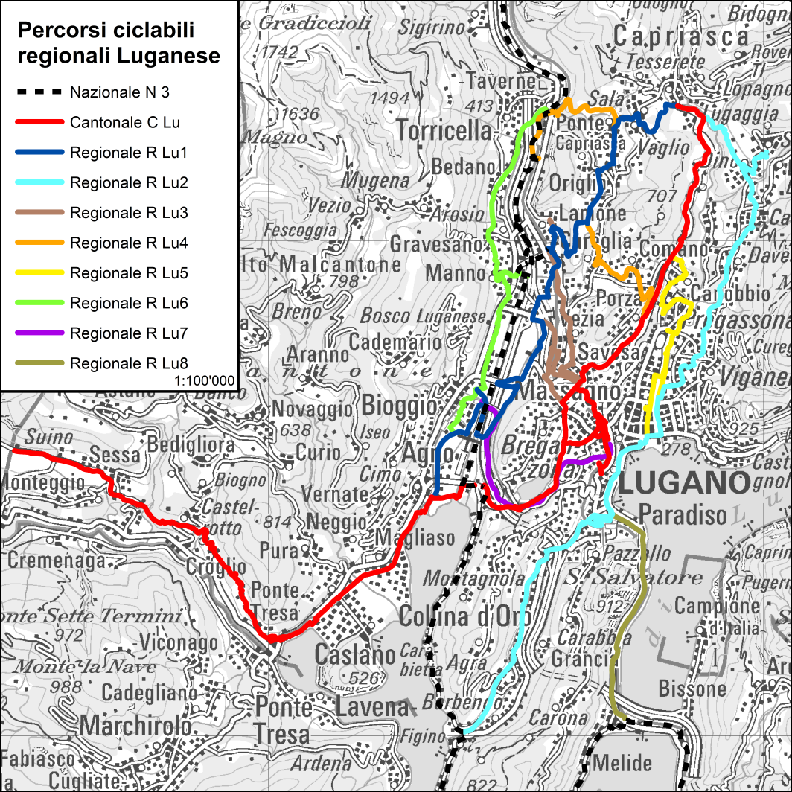
Figura 1 Rete dei percorsi ciclabili nel Luganese.

La prima tappa di realizzazione della rete ciclabile
Con il messaggio 6704, approvato con Decreto legislativo del 19.02.2013, è stato stanziato un credito di 15.5 mio franchi per la realizzazione della prima tappa d'interventi lungo la rete ciclabile regionale del Luganese. L'investimento è stato stimato in base agli importi dei progetti di massima, allestiti dalla Sezione della mobilità nel biennio 2010-11. Dopo la decisione del GC del 2013 i primi lavori sono iniziati nel 2016.
La lista degli interventi della prima tappa era indicativa. Alcuni interventi, avanzati più rapidamente, sono stati inseriti nella prima tappa mentre altri saranno invece ripresi nella seconda tappa o nella terza tappa.
Si segnala che è stata anticipata la fase di concorso di progetto e si intende pure allestire il progetto definitivo della passerella denominata Ponte di Spada tra Sonvico e Cagiallo, la cui realizzazione è prevista solo nella terza tappa.
Di seguito è riportata la lista aggiornata degli interventi la cui realizzazione è programmata con il credito citato e il rispettivo stato di avanzamento.

Comune/  Sezione | Intervento | Costo  [mio CHF] | PA | Stato di avanzamento
Canobbio | Rifacimento 4 manufatti sul sedime ex Ferrovia Lugano-Tesserete | 1.850 | PAL1 | Realizzato
Canobbio | Marciapiede ciclopedonale lungo la strada cantonale | 0.350 | PAL1 | Pubblicazione nel 2018
Capriasca | Pavimentazione bituminosa e illuminazione sul sedime a valle della via Lugano | 0.915 | PAL1 | Realizzato
Bioggio | Nuovo tracciato di aggiramento Crespera | 0.280 | PAL1 | Realizzato
Agno | Nuova passerella sul Vedeggio | 1.430 | PAL1 | Realizzato
Bioggio | Nuovo tracciato con sottopasso dalla zona Cavezzolo alla zona Suglio | 1.350 | PAL1 | Pubblicazione nel 2018
Lamone | Nuova pista ciclabile sul viadotto autostradale | 0.790 | PAL1 | Realizzato
Lugano | Percorso tra viale Cattaneo e via Beltramina | 0.660 | PAL1 | Realizzazione nel 2018/19
Lugano | Pavimentazione strade sterrate sul sedime ex ferrovia Lugano-Cadro-Dino | 1.005 | PAL2 | Pubblicazione nel 2018
Lugano | Pista ciclabile e passerella Cossio sul sedime ex ferrovia Lugano-Cadro-Dino | 1.700 | PAL 2 | Pubblicazione nel 2018
Muzzano | Marciapiede ciclopedonale lungo la strada cantonale della Piodella | 2.400 | PAL2 | Pubblicazione nel 2019
Sessa | Nuovo marciapiede ciclopedonale da Sessa a Suino | 0.400 | PAL2 | Progetto definitivo
Caslano | Pista ciclopedonale in zona Colombera (vedi messaggio 7412 del 6.9.2017) | 1.210 | PAL2 | Progetto definitivo
Sonvico | Nuova passerella ciclopedonale Ponte di Spada e piste ciclopedonali di raccordo (solo progettazione definitiva) | 0.550 | PAL2 | Concorso di progetto
Lugano | Restituzione del preinvestimento effettuato dalla Città per la pista ciclopedonale lungo il Cassarate tra via Madonnetta e via Fola | 0.500 | - | Realizzato
 | Contributo per progetto di massima pista ciclabile Melide-Paradiso | 0.140
Totale (IVA inclusa) |  | 15.530

Il credito a disposizione di CHF 15.53 mio è impegnato integralmente con i progetti elencati. I progetti inseriti nel PAL1 sono in corso o già realizzati, mentre gli interventi inseriti nel PAL 2 si trovano in fase di progettazione.

La seconda tappa di realizzazione della rete ciclabile
Per la realizzazione della seconda tappa d’investimenti si propone la formula del credito d’opera, comprensivo quindi sia degli oneri di progettazione sia di costruzione. Alcuni interventi importanti previsti nella terza tappa, come ad esempio la passerella sul riale Lisora tra Croglio e Sessa, necessitano unicamente di un credito di progettazione.

Con il presente messaggio si coglie inoltre l’occasione per chiedere un credito a favore di interventi puntuali di miglioria lungo i percorsi già attuati e un credito per il progetto definitivo per un tratto del percorso regionale RLu5 (Quartiere NQC – Centro Studi di Trevano – Nucleo di Canobbio) che non era stato inizialmente incluso nel pacchetto complessivo d’interventi regionali.

Di seguito è riportata la lista degli interventi della seconda tappa. I costi sono riferiti al progetto di massima, con margine di precisione di +/- 20%.

Comune/  Sezione | Intervento | Costo  [mio CHF] | PA | Obiettivo
Lugano | Nuova pista ciclabile pavimentata e illuminata tra l’imbarcadero e il Ponte Madonnetta | 2.600 | PAL1 | Realizzazione
Lugano | Nuova pista ciclabile lungo il fiume Cassarate tra il quartiere NQC e il Ponte Fola | 2.200 | PAL2 | Progettazione e realizzazione
Collina d’Oro | Pista ciclopedonale nell'ambito del progetto di riqualifica della strada pedemontana del Pian Scairolo (parte d’opera ciclabile a carico della rete regionale) | 1.300 | PAL2 | Contributo per l’intervento di moderazione comunale
Bioggio | Pista ciclopedonale via Campagna tra Bioggio e Agno con passerella sul riale Riana | 0.700 | PAL2 | Realizzazione
Bedano | Pista ciclabile lungo via Vallone/via d’Argine lungo il Vedeggio in zona industriale | 0.360 | PAL2 | Realizzazione
Diversi | Pacchetto di segnaletica e interventi puntuali annessi | 0.800 | PAL2 | Progettazione e realizzazione
Diversi | Pacchetto di pavimentazioni e interventi puntuali annessi | 1.400 | PAL2 | Progettazione e realizzazione
Monteggio | Nuova passerella ciclopedonale sulla Lisora | 0.690 | PAL2 | Concorso e progetto definitivo
Canobbio | Percorso RLu5 tratto Quartiere NQC – Centro Studi di Trevano – Nucleo di Canobbio | 0.150 |  | Progetto definitivo
Diversi | Interventi puntuali di messa in sicurezza della rete ciclabile attuata | 0.500 |  | Progettazione e realizzazione
Totale (IVA inclusa) |  | 10.700

L’investimento complessivo per questa seconda tappa è di CHF 10.70 mio.

La terza tappa di realizzazione della rete ciclabile
Per la terza tappa si stima un investimento ulteriore di ca. CHF 8.80 mio.
Ritenuto lo stato attuale della progettazione di queste opere (studio di fattibilità o progetto di massima), si richiede unicamente il credito stimato in ca. CHF 0.71 mio necessario per la progettazione definitiva.

Finanziamento

Basi di finanziamento
Per la realizzazione della seconda tappa e la progettazione della terza tappa della rete ciclabile del Luganese, le fonti di finanziamento sono date:
- dalla Confederazione, in base alla Convenzione sulle prestazioni per il Programma di agglomerato del Luganese di 1a e 2a generazione (PAL1 e PAL2). La partecipazione della Confederazione è fissata al 30% per le opere di PAL1 e 35% per quelle di PAL2;
- dal Cantone ed i Comuni (CRTL), secondo la Convenzione per il finanziamento della seconda fase del PTL e del PAL del 19 dicembre 2013. Per la prima fase (credito di CHF 15.5 mio-vedi Messaggio no. 6704), la partecipazione del Cantone è stata fissata al 55% e quello dei comuni al 45%.
D’intesa con la CRTL si è deciso di allineare la ripartizione tra Cantone e comuni CRTL per la seconda e terza fase della rete ciclabile del Luganese alle altre opere regionali. Di conseguenza la partecipazione cantonale sarà del 58% e quella dei comuni CRTL del 42%.

Riassunto del finanziamento
Nella tabella seguente sono riassunte le diverse fonti di finanziamento, in base ai principi descritti al capitolo precedente.

 | Costo preventivato | Contributo PA | Cantone Ticino | Comuni CRTL
 | CHF [mio] | CHF [mio] | CHF [mio] | CHF [mio]
Rete ciclabile, seconda fase, opere PAL 1 | 2.600 | 0.780 | 1.001 | 0.819
Rete ciclabile, seconda fase, opere PAL 2 | 7.450 | 2.607 | 2.808 | 2.035
Rete ciclabile, terza tappa, opere PAL 2 (solo progettazione) | 0.710 | 0 | 0.410 | 0.300
Rete ciclabile, altri interventi | 0.650 | 0 | 0.377 | 0.273
Totali (IVA inclusa) | 11.410 | 3.387 | 4.596 | 3.427

Programma di realizzazione
La realizzazione delle seconda tappa dei percorsi ciclabili è prevista nel periodo 2019 - 2022.

Richiesta di credito
In base a quanto sopra esposto, , il credito richiesto con il presente messaggio prevede un onere netto di CHF 4'596’000, mentre l’autorizzazione alla spesa totale ammonta a
CHF 11'410'000.

credito netto di CHF 2'810'000 e autorizzazione alla spesa di CHF 8'055'000 per l’intervento di riqualificazione urbana di via San Gottardo a Massagno, fase 1

Il progetto
La via San Gottardo a Massagno è un’importante arteria di confluenza verso la stazione FFS e di accesso al centro di Lugano. Il traffico giornaliero medio su questo tratto di strada prima della messa in esercizio della galleria Vedeggio-Cassarate era di ca. 33'000 veicoli/giorno, mentre oggi si è ridotto a ca. 20'000 veicoli/giorno.
Il progetto di riqualificazione urbana di Via San Gottardo a Massagno si estende per circa 600 m sull’asse della strada cantonale P2, tra l’incrocio Cappella delle Due Mani e l’incrocio con via Bernardino Stazio. Il progetto rientra tra gli interventi previsti nel Piano della Viabilità del Polo (PVP fase B) e, assieme alla sistemazione dell’incrocio Arizona, rappresenta uno degli elementi principali del riassetto urbanistico dell’asse di penetrazione da Lugano Nord.
Gli obiettivi principali dell’intervento riguardano il miglioramento della fluidità dei trasporti pubblici, l’adeguamento delle fermate bus secondo le recenti linee guida cantonali e la riqualifica architettonica e urbanistica della zona. Nella stessa tratta è previsto anche l’ammodernamento e il potenziamento delle infrastrutture delle diverse aziende e delle canalizzazioni comunali. L’illuminazione stradale sarà pure rinnovata in base al nuovo tracciato stradale e al nuovo arredo.
Il concetto-base di riqualifica prevede la riduzione del campo stradale per mezzo dell’inserimento di una fascia multifunzionale centrale, della realizzazione di alcuni posteggi laterali di breve durata e dell’ampliamento del marciapiede esistente, a favore di un miglior interscambio pedonale con le attività lungo Via San Gottardo. L’intervento sarà completato da un arredo urbano pregiato, promosso dal Comune di Massagno.

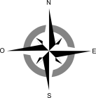
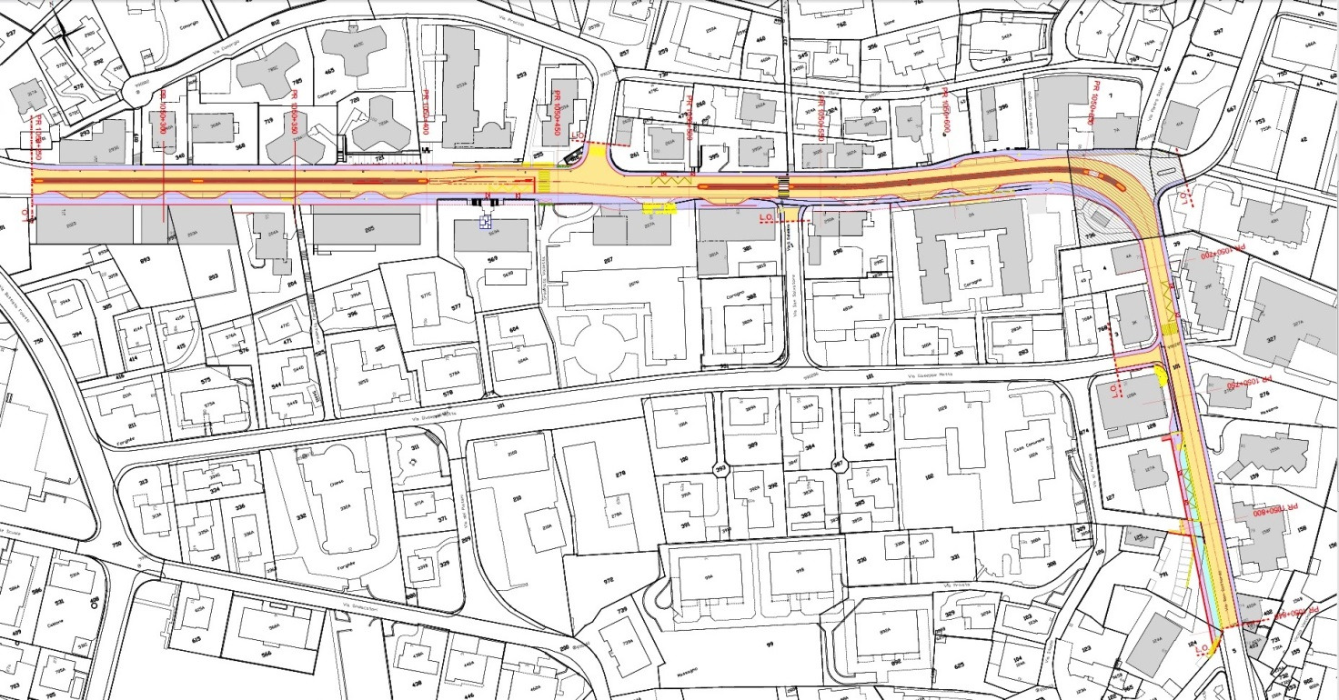
Cappella delle due Mani
Via B. Stazio
Via Selva
Figura 2 Intervento di riqualifica di via San Gottardo a Massagno

Nella tratta tra via Selva e via Bernardino Stazio è previsto l’allargamento del campo stradale per realizzare una corsia preferenziale per i mezzi pubblici e fluidificare il traffico in direzione della stazione. L’intervento necessita di importanti espropriazioni e il rifacimento di alcuni muri di sostegno esistenti, da realizzare in posizione più arretrata, verso le proprietà private. Questo allargamento è indispensabile per il corretto funzionamento del nuovo incrocio di Via San Gottardo con Via Tesserete (incrocio “Arizona”), la cui realizzazione è prevista prima di questo intervento di riqualifica.
A complemento del progetto di riqualifica dell’asse stradale, il comune di Massagno intende promuovere la sistemazione dell’incrocio di via San Gottardo con via Selva, in vista della futura chiusura al traffico di transito di quest’ultima strada comunale.
Nella tratta tra la Cappella delle due mani e via Selva, il nuovo PR comunale prevede sul lato destro di via San Gottardo un allineamento obbligatorio per le nuove costruzioni. Diversi edifici di recente costruzione o attualmente in fase di realizzazione rispettano il PR, mentre in alcuni casi le costruzioni esistenti necessiterebbero importanti modifiche e/o demolizioni parziali per adeguarsi al nuovo dispositivo pianificatorio.
Allo scopo di evitare oneri sproporzionati sia sotto il profilo tecnico sia sotto quello economico, è previsto di completare in una prima fase l’intervento di riqualifica e la formazione dei nuovi posteggi lungo quelle tratte che risultano già conformi al nuovo PR o che comunque non richiedono modifiche alle costruzione esistenti. Le tratte rimanenti potranno essere completate in una fase (o più fasi) successiva(e), in quanto i relativi provvedimenti non hanno un’influenza significativa sul concetto di riqualifica e sulla funzionalità dell’intero progetto. Dal momento che le tempistiche per la messa in opera della seconda fase non sono oggi quantificabili, il presente intervento e anche la relativa richiesta di credito, è limitata alla sola prima fase.

Costi
Con l’elaborazione del progetto definitivo sono stati quantificati i costi sia per la prima sia per la seconda fase dell’intervento. Il costo complessivo è stato stimato a CHF 8.797 mio, con la seguente suddivisione.

Descrizione | Fase 1 | Fase 2 | Totale
Costi di costruzione | 3'699'545 | 290'550 | 3'990'095
Arredo pregiato (parte comunale) | 870'000 | 10'000 | 880'000
Onorari di progettazione | 456'955 | 30'055 | 487'010
Imprevisti | 502'650 | 33'061 | 535'711
IVA 7.7 % e arrotondamento | 425'850 | 28'334 | 454'184
Espropriazioni | 2'100'000 | 350'000 | 2'450'000
Totali (IVA inclusa) | 8'055'000 | 742'000 | 8'797'000

Finanziamento

Basi di finanziamento
Per la realizzazione della fase 1 dell’intervento di riqualifica, le fonti di finanziamento sono date:
- dalla Confederazione, in base alla Convenzione sulle prestazioni per il Programma di agglomerato del Luganese di 1a generazione (PAL1), che prevede una partecipazione federale del 30%;
- dal Cantone ed i Comuni (CRTL), secondo la Convenzione per il finanziamento della seconda fase del PTL e del PAL dell’11 dicembre 2013. La partecipazione del Cantone è fissata al 58%, mentre quella dei Comuni CRTL al 42%.
- dal Comune di Massagno, che richiederà un credito per il finanziamento delle opere di arredo pregiato, non previste dal progetto cantonale.

Riassunto del finanziamento
Nella tabella seguente sono riassunte le diverse fonti di finanziamento per la fase 1, in base ai principi descritti al capitolo precedente.

 | Costo preventivato | Contributo PA | Comune | Cantone Ticino | Comuni CRTL
 | CHF [mio] | CHF [mio] | CHF [mio] | CHF [mio] | CHF [mio]
Arredo pregiato (incl. progetto, IVA e imprevisti) | 1.134 | - | 1.134 | - | -
Riqualifica urbana e nuove corsie bus | 6.921 | 2.076 | - | 2.810 | 2.035
Totali (IVA inclusa) | 8.055 | 2.076 | 1.134 | 2.810 | 2.035

Programma di realizzazione
La pubblicazione del progetto è prevista nell’autunno 2019, dopo l’approvazione del credito.

Il programma lavori presume una durata del cantiere di circa 2 anni, a partire dalla metà 2020, e comprende tutti gli interventi di sottostruttura, soprastruttura e arredo urbano.
Per motivi esecutivi di messa in opera delle infrastrutture e di gestione del traffico, il progetto di Via San Gottardo potrà iniziare solo dopo la realizzazione dell’incrocio Arizona (incrocio Via San Gottardo – Via Tesserete).

Richiesta di credito
In base a quanto sopra esposto, per la realizzazione della fase 1, il credito richiesto con il presente messaggio prevede un onere netto di CHF 2'810'000, mentre l’autorizzazione alla spesa totale ammonta a CHF 8'055'000.

credito QUADRO netto di CHF 1'740'000 e autorizzazione alla spesa di CHF 3'000'000 per nuove fermate bus nell’ambito del Trasporto pubblico 2021 (TP2021) e PER L’adeguamento di fermate esistenti alla Legge sui Disabili

Il progetto

Trasporto pubblico 2021
La messa in esercizio della galleria di base del Ceneri, prevista per dicembre 2020, permetterà di dimezzare i tempi di percorrenza tra Sotto- e Sopraceneri: sarà possibile raggiungere Lugano in treno in un quarto d’ora da Bellinzona e in mezzora da Locarno (senza cambio treno a Giubiasco). Per sfruttare i benefici di quest’opera epocale si prevede un sostanziale potenziamento del Servizio ferroviario regionale Ticino-Lombardia (TILO) con un importante aumento di collegamenti da/per Lugano, concretizzando di fatto il cosiddetto “Metrò-Ticino”.

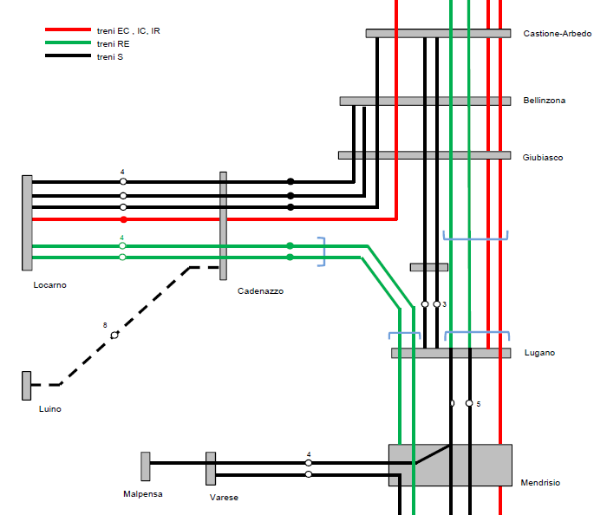
Figura 3 Collegamenti da/per Lugano dopo l’apertura della galleria di base del Ceneri

Per favorire l’utilizzo del servizio ferroviario, anche il trasporto pubblico (TP) su gomma deve essere potenziato così da garantire la continuità della catena di trasporto durante tutte le fasce orarie. Nel dicembre 2020 si prevede pertanto anche una riorganizzazione del servizio su gomma nel Luganese (TP2021). Questa prevede in particolare:
- il potenziamento del servizio bus regionale e urbano per far fronte all’aumento del volume degli spostamenti da e verso la rete ferroviaria;
- l’ampliamento dell’estensione oraria del servizio;
- l’aumento mirato delle frequenze;
- l’allacciamento di bacini attualmente non serviti in modo adeguato.

La riorganizzazione non necessita di importanti interventi infrastrutturali. Occorre intervenire solo puntualmente per predisporre l’infrastruttura necessaria per le seguenti fermate:
- Bioggio “Stazione” (capolinea)
- Origlio, “Carnago Arbustello”
- Origlio “Carnago Chiesa”
- Manno “Suglio”
- Comano “Studio TV”

Adeguamento delle fermate del TP su gomma alla Legge sui disabili
La Legge federale sull’eliminazione di svantaggi nei confronti dei disabili (Legge sui disabili, LDis), entrata in vigore nel 2004, impone che entro il 1. gennaio 2024 tutte le costruzioni e gli impianti esistenti in Svizzera tengano in adeguata considerazione le esigenze delle persone con disabilità. Questo principio comporta un adeguamento delle fermate del TP su gomma alle esigenze delle persone con disabilità, come da Linee guida cantonali “Concezione delle fermate del trasporto pubblico su gomma”.

La strategia è quella di risanare il maggior numero di fermate nell’ambito di interventi di sistemazione stradale più ampi già programmati da Cantone e Comuni o nell’ambito di specifiche misure previste dai programmi d’agglomerato. Questa linea d’azione non è tuttavia sufficiente per sistemare entro la fine del 2023 tutte le fermate per le quali è ritenuto necessario un intervento. In tal senso è in corso la definizione delle priorità su tutto il territorio cantonale, basata sulla proporzionalità dell’intervento (rapporto costi-benefici) e sulla copertura territoriale (vedi ad es. fermate di «paese»). Si prevede di allestire entro il 2020, in collaborazione con i Comuni, dei pacchetti d’intervento per regioni, con il dettaglio delle misure e un quadro dei costi attendibile.

Con il presente Messaggio si chiede di mettere a disposizione un primo importo, nella forma di credito quadro, per finanziare il risanamento di singole fermate bus nei prossimi due-tre anni.

Costi
Si chiede di stanziare un credito quadro di CHF 3.0 mio di cui ca. CHF 0.5 mio destinati agli interventi nell’ambito del TP2021.
La rimanenza è destinata al risanamento delle fermate esistenti. Il costo per il risanamento di una fermata dipende dalla singola situazione. In base all’esperienza, nel caso di d’intervento minimo (fermata in linea senza modifiche della geometria stradale) che consiste nella posa di bordure speciali, l’adeguamento delle quote del marciapiede e delle altre attrezzature (pensilina, distributore automatico ecc.) e i raccordi altimetrici, il costo per una fermata bidirezionale ammonta a ca. CHF 70'000.00 (CHF 35'000.00 per punto di fermata).
La pratica dimostra tuttavia che quando s’interviene occorre spesso integrare anche altri adeguamenti, come ad esempio la messa in sicurezza di attraversamenti pedonali e la posa di cabine d’attesa ecc., il cui costo può essere valutato unicamente sulla base di un progetto.

Finanziamento

Basi di finanziamento
Trattandosi di un’opera di interesse regionale, le fonti di finanziamento sono date dal Cantone ed i Comuni (CRTL), secondo la Convenzione per il finanziamento delle opere di PAL3 e alcune misure accompagnatorie del 19 dicembre 2018. La partecipazione del Cantone è fissata al 58% e quella dei Comuni CRTL al 42%.

Riassunto del finanziamento
Il finanziamento è indicato nella tabella seguente.

 | Costo preventivato | Contributo PA | Comune | Cantone Ticino | Comuni CRTL
 | CHF [mio] | CHF [mio] | CHF [mio] | CHF [mio] | CHF [mio]
Totale (IVA inclusa) | 3.000 | - | - | 1.740 | 1.260

Programma di realizzazione
Le nuove fermate per il TP2021 dovranno essere realizzate entro dicembre 2020.
L’adeguamento delle fermate esistenti dovrebbe essere effettuato nel biennio 2020/2021 (a dipendenza delle necessità procedurali dei singoli interventi).

Richiesta di credito
In base a quanto sopra esposto, per la realizzazione delle nuove fermate bus nell’ambito del TP2021 e per l’adeguamento di fermate esistenti alla LDis, il credito richiesto con il presente messaggio prevede un onere netto di CHF 1'740'000, mentre l’autorizzazione alla spesa totale ammonta a CHF 3'000'000.

credito netto di CHF 1'385'000 quale contributo cantonale all’intervento di sistemazione di via Basilea, nell’ambito del progetto della prima fase della realizzazione delle infrastrutture della viabilita’ del nodo intermodale ffs di lugano (StazLu1)

Il progetto
Il progetto Stazione di Lugano prima fase (StazLu1) prevede un riassetto viabilistico del comparto viario circostante la stazione di Lugano, con una serie di interventi tra i quali la realizzazione di un nuovo percorso diretto sud-nord a monte della stazione FFS di Lugano, finalizzato a ridurre il traffico lungo via Maraini e all’eliminazione del passaggio a livello in via Basilea. La formazione di questo nuovo percorso comprende la realizzazione di una nuova galleria stradale urbana sotto il parco del Tassino e di un sottopasso in corrispondenza di via Genzana, a nord del piazzale di Besso, oltre che l’adeguamento plano-altimetrico del tracciato di via Basilea a sud di piazzale di Besso. L’intervento, per diverse ragioni già illustrate in dettaglio nel messaggio 7421 del 19.09.2017, non ha potuto essere realizzato nei tempi inizialmente immaginati.
Tenuto conto che dal 2020 si assisterà ad una progressiva densificazione dell’esercizio ferroviario con l’apertura della galleria di base del Ceneri e ad una conseguente progressiva riduzione dei tempi di apertura dell’attraversamento a raso verso via Basilea, sarà necessario chiudere il passaggio a livello che collega via Maraini con via Basilea a sud della stazione FFS.
Per ripristinare la viabilità lungo via Basilea si rende pertanto necessaria la riconversione della strada da senso unico a bidirezionale e la formazione di una rotonda in corrispondenza dell’attuale passaggio a livello, ciò al fine di consentire l’accesso a via Montarina, alla particella RFD 1032 (Park Hotel) oltre che per consentire l’inversione di marcia. La rotonda è da considerarsi un provvedimento temporaneo in quanto resterà in servizio sino alla realizzazione della galleria del Tassino; essa risulta fattibile senza eseguire espropri o altri interventi sui mappali privati con un raggio massimo di 22 m.
Il tracciato di via Basilea è stato definito mantenendo i principi di dimensionamento, allineamenti e distanze del progetto di massima 2013 dell’intervento StazLu1. L’asse stradale si compone planimetricamente di una retta ed un arco di cerchio con raggio 1'900 m. La larghezza della carreggiata è pari a 7.00 m, suddivisa in due corsie da 3.50 m.

Figura 4 Intervento di sistemazione provvisoria di via Basilea presso la stazione FFS di Lugano

Il passaggio della viabilità da senso unico a doppio senso di marcia comporta un adattamento dell’incrocio tra via Basilea e via Sorengo, per consentire le manovre di svolta con automezzi pesanti e autobus. È inoltre prevista una corsia di preselezione per l’ingresso in via Basilea provenendo dal piazzale di Besso.
La costruzione della rotonda e la riconfigurazione di via Basilea comportano la necessità di ridefinire l’accesso ed il numero dei 108 parcheggi auto (di cui 76 di proprietà FFS) e dei 3 stalli bus oggi presenti. Complessivamente la nuova configurazione permette di mantenere 89 parcheggi auto e 2 parcheggi per bus, oltre a degli spazi per lo stazionamento di biciclette e moto.
Si prevede un collegamento pedonale completo sul lato a monte di via Basilea, dall’incrocio con via Sorengo sino a via Montarina ed all’accesso al parco del Tassino. Il percorso è connesso al limite nord del marciapiede ferroviario antistante il binario 4 attraverso un marciapiede passante. È inoltre garantito l’accesso al sottopasso della stazione presso la scalinata Mimosa (dove un progetto parallelo prevede anche la realizzazione di un nuovo lift).
Per quanto riguarda la mobilità ciclabile, in direzione N-S si prevede che le biciclette utilizzino la corsia stradale di via Basilea per il primo tratto antistante il deposito ex PTT. Oltre è disponibile la fascia pedonale e ciclabile di larghezza minima 2.40 m posta a monte di via Basilea.
Nel tratto della rotonda i ciclisti riprendono l’uso della corsia stradale per proseguire verso il parco del Tassino (dove un progetto parallelo prevede la realizzazione di un percorso ciclabile di attraversamento sino a via Tassino).
Nell’ambito dell’intervento, la città di Lugano ha pianificato il potenziamento delle canalizzazioni, con lo scopo di predisporre le necessarie infrastrutture per lo sviluppo edificatorio previsto nella variante di piano regolatore StazLu2.

Costi
Con l’elaborazione del progetto definitivo sono stati quantificati i costi della nuova rotonda e della sistemazione di Via Basilea. Il costo complessivo, stimato a CHF 3.490 mio, include la progettazione a partire dalla pubblicazione e la realizzazione e risulta suddiviso come segue.

Descrizione | Rotonda | Via Basilea | Infrastrutture comunali | Totale
Costi di costruzione (inclusi imprevisti) | 660'000 | 1'740'000 | 350'000 | 2'750'000
Onorari di progettazione (da Ppubbl) | 120'000 | 300'000 | 60'000 | 480'000
IVA 7.7 % e arrotondamenti | 60'000 | 170'000 | 30'000 | 260'000
Espropriazioni | - | - | - | -
Totali (IVA inclusa) | 840'000 | 2'210'000 | 440'000 | 3'490'000

Finanziamento

Basi di finanziamento
Il finanziamento dell’intervento è stato stabilito dal Comitato direttivo di progetto, al quale siedono i rappresentati dei committenti (FFS, Città di Lugano e Cantone).
La chiave di ripartizione delle singole parti d’opera, inclusi il nuovo lift e la pista ciclabile nel Parco del Tassino oggetto di progetti, è riassunta come segue.

Opera | FFS | Cantone | Comune
Sistemazione di via Basilea |  | 50% | 50%
Infrastrutture comunali in via Basilea |  |  | 100%
Rotonda provvisoria all’incrocio con via Montarina | 33.3% | 33.3% | 33.3%
Lift di accesso al sottopassaggio principale FFS* | 100%
Pista ciclabile nel Parco del Tassino (opera PAL3)* |  |  | 100%
*: non è oggetto del presente messaggio poiché interamente a carico di FFS e Città di Lugano

Riassunto del finanziamento
Nella tabella seguente sono riassunte le fonti di finanziamento, in base ai principi descritti al capitolo precedente.

 | Costo preventivato | FFS | Cantone Ticino | Comune
 | CHF [mio] | CHF [mio] | CHF [mio] | CHF [mio]
Sistemazione di via Basilea | 2.210 | - | 1.105 | 1.105
Infrastrutture comunali in via Basilea | 0.440 | - | - | 0.440
Rotonda provvisoria all’incrocio con via Montarina | 0.840 | 0.280 | 0.280 | 0.280
Totali (IVA inclusa) | 3.490 | 0.280 | 1.385 | 1.825

Si ricorda che la progettazione di massima e definitiva dell’intervento (partecipazione cantonale) è già stata finanziata tramite il messaggio 7421 del 19.09.2017.

Programma di realizzazione
La formazione della nuova rotonda in fondo a via Basilea sarà pubblicata da parte di FFS assieme all’intervento tecnico di chiusura del passaggio a livello, mediante la procedura prevista dalla Legge federale sulle ferrovie. L’intervento dovrà essere realizzato al più tardi entro il 2023, quando sarà concluso un altro intervento di FFS volto a ridurre il cosiddetto distanziamento dei treni che consentirà l’aumento delle tracce ferroviarie presso la stazione di Lugano e renderà inagibile il passaggio a livello.
Già a partire dal 2021, dopo l’apertura della galleria del Ceneri, vi sarà tuttavia un aumento progressivo del traffico ferroviario, che ridurrà i tempi di apertura del passaggio a livello, pur rimanendo percorribile.
L’esecuzione dei lavori di via Basilea è prevista nel 2021, in linea con la tempistica sopra indicata. Questo intervento sarà realizzato da parte della città di Lugano. Il progetto sarà pubblicato secondo la Legge sulle strade e in sintonia con il PR StazLu2. L’esecuzione dei lavori è pianificata nel 2021, parallelamente alla formazione della rotonda provvisoria.

Richiesta di credito
In base a quanto sopra esposto e tenuto conto che si tratta di progetti promossi ed eseguiti dalla città di Lugano e da FFS, il credito richiesto con il presente messaggio riguarda unicamente la partecipazione cantonale ai costi per la formazione della rotonda provvisoria e per la sistemazione di via Basilea, con un onere netto di CHF 1'385'000.

credito QUADRO netto di CHF 2'389'000 e autorizzazione alla spesa di 4'120'000 per la progettazione definitiva dell’intervento di viabilità porta ovest e la progettazione di massima delle misurE infrastrutturali d’interesse regionale del PAL3 e opere accompagnatorie

Progettazione definitiva dell’intervento di viabilità Porta Ovest (Misure TIM 2.7 e ML R4.10 di PAL3)
L’intervento generale
Nel corso del 2012 i cinque Comuni di Cadempino, Lugano, Massagno, Savosa e Vezia, in collaborazione con il Dipartimento del Territorio e con la CRTL hanno portato a termine una procedura di mandato di studio parallelo con l’obiettivo di delineare le direttrici progettuali sulle quali impostare il riordino territoriale e viario del settore “Svincolo Lugano Nord-Cappella due Mani”.
In seguito a tale procedura il team interdisciplinare incaricato ha proposto il nuovo piano viario con i seguenti contenuti:
- circolazione a doppio senso sulle bretelle autostradali;
- introduzione di una nuova intersezione semaforica alla confluenza delle bretelle autostradali al fine di consentire la regolazione del traffico da e per il centro urbano;
- ridefinizione geometrica della rotonda Povrò;
- introduzione di una nuova rotonda a Valgersa;
- smantellamento della rampa autostradale zona Valgersa;
- riorganizzazione della mobilità veicolare e ciclabile;
riqualifica del tratto tra la rotatoria Vedeggio-Cassarate e i due incroci Cappella due Mani e Cinque Vie;
- riorganizzazione di via Lepori e dell’accessibilità del quartiere Besso/Massagno;
- misure di accompagnamento urbanistiche e paesaggistiche.

Tenuto conto che l’intervento stradale sulle bretelle autostradali è indipendente dall’intervento di riqualifica urbana su Via Lepori e sul quartiere di Besso-Massagno, la Delegazione delle autorità di “Porta Ovest” ha deciso di suddividere il comparto in uno di competenza cantonale, comprendente le bretelle autostradali fino agli incroci della Cappella delle Due Mani e delle Cinque Vie (Modulo 1), e uno di competenza dei Comuni, comprendente i due nodi appena citati e l'asse di via Lepori (Modulo 2).

Con l’elaborazione del PAL3 il comparto denominato Porta Ovest è stato inserito tra le aree a valenza strategica dell’agglomerato per le quali sviluppare una riqualificazione urbanistica e una riorganizzazione viaria.

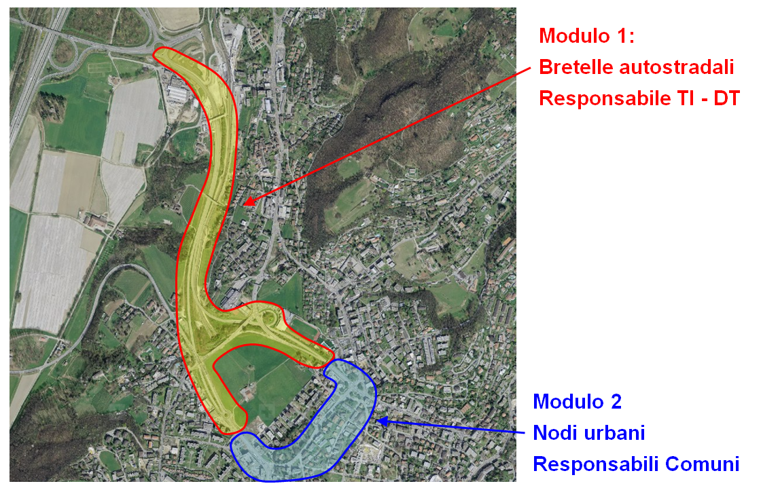
Figura 5 Porta Ovest: limiti di progetto.

L’intervento viario di competenza cantonale (Modulo 1)
Nel 2016 il Dipartimento del territorio ha incaricato un gruppo di progettazione interdisciplinare, composto da uno studio di ingegneria civile (capofila), uno studio di ingegneria ambientale e fonica, un ingegnere del traffico un architetto, per elaborare il progetto di massima del comparto Modulo 1 (bretelle autostradali).
Il progetto di massima, conclusosi alla fine del 2017, ha confermato validità dell’indirizzo generale. È così possibile ridurre la superficie delle infrastrutture stradali a beneficio di destinazioni di interesse pubblico. Anche dal profilo fonico il progetto di massima ha confermato evidenti miglioramenti.

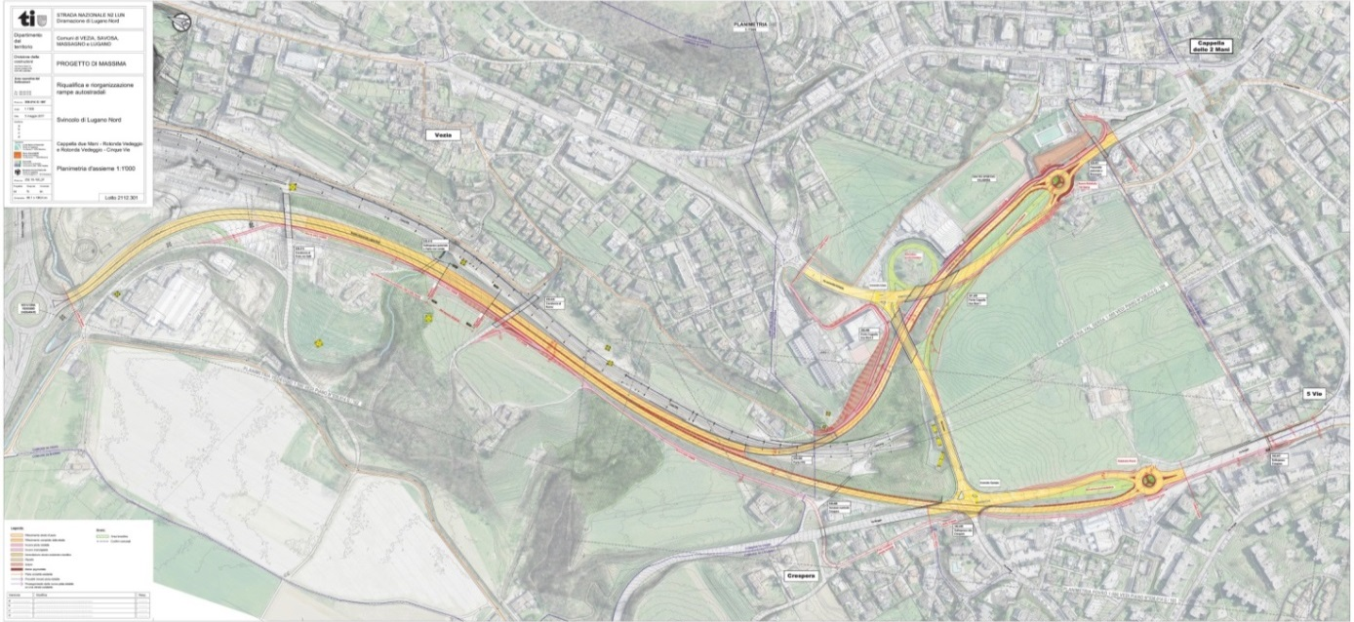
Figura 6 Planimetria generale di progetto.

Piste ciclabili
L’intervento prevede anche la realizzazione di una nuova pista ciclabile, che si sviluppa in parte lungo la bretella ovest, partendo dalla rotatoria della galleria Vedeggio-Cassarate fino al sottopasso Crespera in prossimità dell’incrocio Cinque Vie, ed in parte in lungo la bretella est, partendo dalla passerella pedonale a Massagno fino al ponte FFS per collegarsi con Via ai Lotti nel Comune di Vezia.
Il nuovo percorso ciclabile ha in generale una larghezza di 3 metri e include anche dei tratti di raccordo in corrispondenza del cavalcavia al Ronco e del Liceo.
La lunghezza complessiva del nuovo percorso ciclabile è pari a circa 3 km.
Nei tratti in cui la pista è attigua alle bretelle la separazione tra la stessa e il campo stradale sarà realizzata tramite una striscia di calcestruzzo pigmentata di larghezza pari
a 1 metro delimitata da bordure.

Progetto urbanistico
Percorrendo le attuali bretelle autostradali, si attraversa un paesaggio extra-urbano discontinuo, all’interno del quale non esiste alcuna relazione tra le strade e l’ambiente circostante. Il progetto prevede quindi la riqualifica urbanistica, che prende corpo dal nuovo incrocio semaforico progettato.
La ricucitura urbana dettata dalla riorganizzazione degli assi viene evidenziata dalla realizzazione e valorizzazione di due nuove porte d’accesso alla città, quali elementi identificativi e punti di riferimento nel sistema infrastrutturale di connessione. Si tratta infatti del consolidamento di due aree, prossime agli incroci Cappella Due Mani e Cinque Vie, che introducono l’inserimento di due rotatorie, (Val Gersa e Povrò), in grado di riorganizzare la qualità degli spazi e i contenuti annessi.
Tra il nuovo incrocio semaforizzato e le porte d’entrata i due assi di accesso alla città sono separati da una nuova “superficie cementata e colorata”, che si caratterizza anche come vasca/contenitore del verde di arredo. Questo arredo, oltre a creare una cucitura con l’intorno in maniera trasversale, determina un’immagine di continuità, che dalle rampe giunge progressivamente fino alle porte della città.

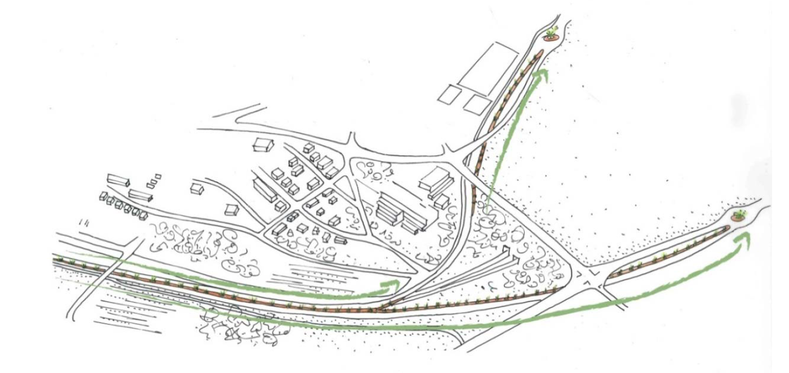
Figura 7 Vista d’insieme dell’intervento urbanistico architettonico.
Il muro di contenimento necessario per la nuova rotonda Val Gersa non è concepito come un semplice sostegno del terreno confinante, ma è inserito nel concetto più ampio, di ricucitura urbana, che si materializza lungo le pareti di sostegno anch’esse strutturate in cemento armato pigmentato (lo stesso materiale che viene utilizzato per l’arredo urbano lungo le bretelle).

Inserimento naturalistico e paesaggistico del progetto
Uno dei principali obiettivi del progetto consiste nell’ottimizzare l'inserimento naturalistico e paesaggistico delle attuali rampe autostradali nel contesto territoriale in cui si sviluppano. Questo obiettivo viene perseguito mediante interventi di sistemazione naturalistica e paesaggistica lungo le scarpate e le aree verdi circostanti.
La valorizzazione delle aree verdi viene favorita con:
- il mantenimento, la sistemazione e la valorizzazione degli elementi naturali e semi-naturali già presenti (singole alberature maestose, siepi naturali, boschetti, ecc.);
- la strutturazione naturalistica e paesaggistica tramite rinverdimenti qualitativi e piantagioni.
In particolare, per gli interventi di strutturazione naturalistica si prevede di realizzare delle nuove fasce arbustive ai margini degli assi stradali, secondo un concetto coerente con quello urbanistico.

Valutazioni foniche
Lo studio fonico confronta lo scenario con la rete stradale attuale e quello con il previsto progetto di riorganizzazione delle rampe autostradali Lugano Nord.
Anche con un aumento notevole del carico veicolare su alcune tratte delle rampe, si può affermare che il progetto apporterà un miglioramento rispetto alla situazione attuale. Questo grazie alle misure seguenti:
- riduzione della velocità su parte delle rampe e altre tratte interessate dal progetto;
- posa di una pavimentazione fonoassorbente SDA 4-12 lungo le rampe e sulle tratte modificate dal progetto.

Costi
Con l’elaborazione del progetto di massima è stato possibile definire il preventivo dei costi (+/-20%) della riqualifica delle bretelle autostradali (Modulo 1). Il costo totale è stato stimato a CHF 42.625 mio, così suddiviso:

Descrizione | Piste ciclabili | Bretelle autostradali | Altre opere viarie | Totale
Totale costi di costruzione | 4.250 | 12.498 | 11.721 | 28.469
Risanamento manufatti | - | 6.200 | - | 6.200
Onorari e spese generali | 0.889 | 2.721 | 2.45 | 6.061
Espropri | 0.781 | - | 1.114 | 1.895
Totali (IVA inclusa) | 5.920 | 21.419 | 15.286 | 42.625
 |  | 36.705

Finanziamento

Basi di finanziamento
Per la realizzazione dell’intervento, le fonti di finanziamento sono date:
- dagli accordi “UH-Peri” del 20 gennaio 2015 tra l’Ufficio federale delle strade (USTRA) e il Dipartimento del territorio, secondo cui la proprietà delle bretelle autostradali è trasferita dalla Confederazione al Cantone. L’USTRA si assume il 50% dei costi di risanamento delle corsie e dei manufatti e di quelli dell’adeguamento della protezione fonica;
- dal Cantone e i Comuni (CRTL) secondo la Convenzione per il finanziamento delle opere del PAL 3 e alcune misure accompagnatorie del 19 dicembre 2018. La partecipazione del Cantone è fissata al 58% e quella dei Comuni CRTL al 42%.

In sintesi, la chiave di ripartizione è riassunta come segue.

Opera | USTRA | Cantone | CRTL
Risanamento delle bretelle di accesso | 50% | 29% | 21%
Altre opere viarie | - | 58% | 42%
Piste ciclabili | - | 58% | 42%

L’intervento viario di Porta Ovest è previsto dal PAL3 quale opera finanziata dall’agglomerato e dalla Confederazione tramite altri fondi.

Riassunto del finanziamento
Nella tabella seguente sono riassunte le fonti di finanziamento dell’intervento di viabilità Porta Ovest, in base ai principi descritti al capitolo precedente.
 | Costo preventivato  (Pmax, +/- 20%) | USTRA | Cantone Ticino | Comuni CRTL
 | CHF [mio] | CHF [mio] | CHF [mio] | CHF [mio]
Risanamento delle bretelle di accesso | 21.419 | 10.710 | 6.211 | 4.498
Altre opere viarie | 15.286 | 0.00 | 8.866 | 6.420
Piste ciclabile | 5.920 | 0 | 3.434 | 2.486
Totali (IVA inclusa) | 42.625 | 10.710 | 18.511 | 13.404

Programma di realizzazione
Il presente Messaggio richiede i crediti necessari per la progettazione definitiva della riqualifica delle rampe d’accesso a Lugano Nord (Modulo 1 – Porta Ovest).

A titolo indicativo è prevista la tempistica seguente:
2019: Credito di progettazione definitiva
2019: Concorso per assegnazione mandato di progettazione definitiva
2020: Progetto definitivo
2021: Circolazione del progetto definitivo presso gli uffici cantonali e comunali
2021-2022: Credito di costruzione
2022-2023: Procedure di pubblicazione
2023: Appalti
2023-2025: Realizzazione

Richiesta di credito
Le prossime fasi di progettazione prevedono:
- l’elaborazione del progetto definitivo dell’intervento viario (Modulo 1);
- l’elaborazione del progetto definitivo dei nuovi percorsi ciclabili.

I costi per lo svolgimento delle attività sopraelencate ammontano complessivamente a CHF 2.350 mio.
In base a quanto sopra esposto, per la progettazione definitiva dell’intervento di viabilità Porta Ovest, il credito richiesto con il presente messaggio prevede dunque un onere netto di CHF 1'363'000, mentre l’autorizzazione alla spesa totale ammonta a CHF 2'350'000.

Progettazione di massima delle misure infrastrutturali d’interesse regionale del PAL3 e opere accompagnatorie

Introduzione
Al fine di realizzare lo scenario territoriale auspicato, il PAL3 ha individuato una serie di misure che perseguono l’obiettivo di miglioramento generale del servizio di trasporto pubblico (TP), articolato secondo una rete strutturante costituita dal servizio TILO e dalla Rete tram-treno, dalla quale si sviluppa un sistema più capillare di trasporto pubblico su gomma. La creazione ed il miglioramento di fermate ferroviarie e di nodi importanti del TP si iscrivono nell’ottica di aumentare l’attrattività del mezzo pubblico nell’agglomerato.
Cantone e CRTL intendono progettare ulteriori misure. Si tratta di un nuovo posteggio Park&Ride in zona Suglio a Manno, quale misura supplementare a supporto della rete tram-treno, e di un’eventuale modifica viaria a sud dell’aeroporto di Lugano-Agno in seguito a interventi legati al comparto aeroportuale.

Le misure infrastrutturali d’interesse regionale del PAL 3 sono le seguenti:
- TP 1.5 Nuove fermate TILO Vedeggio: sono previste 2 nuove fermate TILO a Bironico-Camignolo e Torricella-Taverne, con lo scopo di ampliare il bacino di mercato del trasporto ferroviario sulla linea del Monte Ceneri, dopo l’apertura della galleria di base (AlpTransit). In entrambi i casi saranno realizzati marciapiedi laterali collegati fra di loro con sottopassi (esistenti nel caso di Torricella-Taverne).

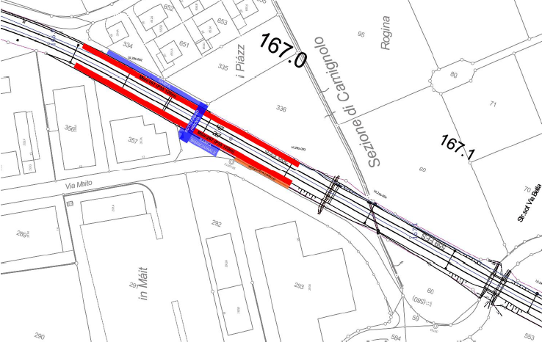
Figura 8 La nuova fermata TILO di Bironico-Camignolo

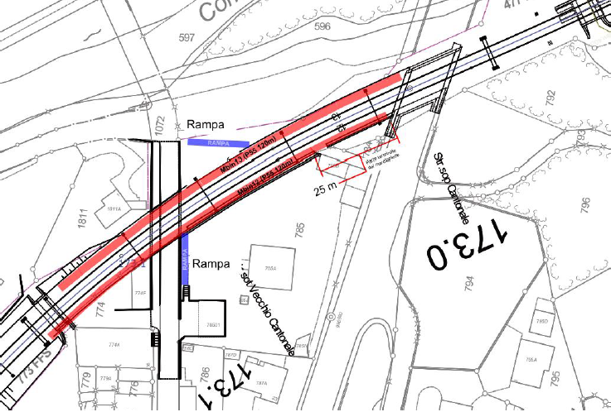
Figura 9 La nuova fermata TILO di Torricella-Taverne

- TP 1.6d Nodo TP di Ponte Tresa: il nodo di Ponte Tresa costituisce il punto d’accesso alla futura Rete tram-treno del Luganese dall’Italia e dalla Valle della Tresa. Un potenziamento ed un miglioramento del nodo d’interscambio, che oltre all’attestamento delle linee bus svizzere prevede anche quello delle linee bus italiane, contribuirà ad offrire una valida alternativa all’automobile. L’intervento prevede la realizzazione di nuovi stalli bus (per veicoli di 12 m utilizzati sulle linee svizzere 421 e 429 e sulle linee italiane N04, N06 e N11) e una sostanziale riqualifica del nodo (creazione di bordure, zone d’attesa, pensiline), che verrà adattato secondo le linee guida cantonali “Concezione delle fermate del trasporto pubblico su gomma” e reso conforme alla Legge sui disabili.

Figura 10 Il nuovo nodo di Ponte Tresa.

- TP 1.6g Interventi infrastrutturali rete TP su gomma: la riorganizzazione della rete bus del Luganese (misura TP 1.6a, non infrastrutturale), che prevede importanti modifiche all’esercizio del TP agli orizzonti 2021, 2023 e 2027, necessita di essere accompagnata da interventi infrastrutturali per permettere la circolazione dei veicoli in modo sicuro ed efficiente. Gli interventi infrastrutturali necessari all’attuazione della tappa 2021 saranno pertanto finanziati con un credito ad hoc. Per la seconda e terza tappa (2023 e 2027) sono, invece, stati individuati gli interventi seguenti:
- Taverne FFS: riorganizzazione del nodo in modo che le linee 446 e 453 possano sostare e invertire la direzione di marcia;
- Torricella Chiesa: rotatoria per l’inversione della direzione di marcia per le linee 444 e 453.
- Sistemazione e realizzazione fermate: risanamento di fermate esistenti e creazione di nuove fermate laddove necessario.
- P+R Manno Suglio: si prevede la costruzione di un autosilo P+R sotterraneo di ca. 200-250 posti-auto, in corrispondenza del terminale tram-treno, destinato ai pendolari provenienti dall’Alto Malcantone, dal Medio Vedeggio e in parte dall’autostrada, che non possono per motivi oggettivi utilizzare il mezzo pubblico dal proprio domicilio. Quest’opera sostituisce una parte degli stalli P+R inizialmente previsti al nodo di Bioggio-Cavezzolo. La sua ubicazione è più favorevole rispetto a Cavezzolo perché più vicina all’origine degli spostamenti.
- Circonvallazione Agno-Bioggio (seconda tappa) – Modifica viaria comparto a sud dell’Aeroporto di Lugano-Agno: visti i probabili sviluppi del comparto aeroportuale, si vogliono verificare le possibili soluzioni a livello viario in caso di modifiche dell’attuale rete stradale. Questi studi devono anche considerare lo scenario futuro con il nuovo progetto di circonvallazione Agno-Bioggio.

Costi delle opere
I costi di questi interventi sono stati valutati sulla base degli studi di fattibilità e sono pertanto da intendersi con uno margine di attendibilità del +/- 30%. Il costo complessivo delle opere è stimato a CHF 82.1 mio.
Il presente messaggio riguarda unicamente la progettazione di massima. Nella tabella seguente sono riassunti (in mio CHF) i costi delle singole misure e la corrispondente stima dei costi di progettazione.

Opera | Costo totale | Credito progettazione | Obiettivo
TP 1.5 Nuove fermate TILO Vedeggio | 21.600 | 0.600 | Pmax
TP 1.6d Nodo TP di Ponte Tresa | 1.100 | 0.030 | Pmax
TP 1.6g Interventi infrastrutturali rete TP su gomma | 5.400 | 0.140 | Pmax
P+R Manno-Suglio (stima) | 24.000 | 0.500 | Pmax
Circonvallazione Agno-Bioggio, seconda tappa – Modifica viaria comparto a sud dell’Aeroporto (stima) | 30.000 | 0.500 | Pmax
Totali (IVA inclusa) | 82.100 | 1.770

Finanziamento

Basi di finanziamento
Trattandosi di opere di interesse regionale, le fonti di finanziamento sono date dal Cantone e dai Comuni (CRTL), secondo la Convenzione per il finanziamento delle opere di PAL3 e alcune misure accompagnatorie del 19 dicembre 2018. La partecipazione del Cantone è fissata al 58%, mentre quella dei Comuni CRTL al 42%.

Riassunto del finanziamento
Nella tabella seguente sono riassunte le fonti di finanziamento della progettazione di massima delle opere infrastrutturali previste in PAL3, in base ai principi descritti al capitolo precedente.

 | Costo progettazione | Contributo PA | Cantone Ticino  (58%) | Comuni CRTL  (42%)
 | CHF [mio] | CHF [mio] | CHF [mio] | CHF [mio]
TP 1.5 Nuove fermate TILO Vedeggio | 0.600 | - | 0.348 | 0.252
TP 1.6d Nodo TP di Ponte Tresa | 0.030 | - | 0.017 | 0.013
TP 1.6g Interventi infrastrutturali rete TP su gomma | 0.140 | - | 0.081 | 0.059
P+R Manno-Suglio | 0.500 | - | 0.290 | 0.210
Circonvallazione Agno-Bioggio  (modifica viaria comparto a Sud dell’aeroporto) | 0.500 | - | 0.290 | 0.210
Totali (IVA inclusa) | 1.770 | - | 1.0260 | 0.744

Programma di realizzazione
Il PAL3 definisce gli orizzonti di realizzazione delle misure, priorizzate come segue.

Misura | Priorità PAL3 | Inizio lavori | Fine lavori
TP 1.5 Nuove fermate TILO Vedeggio | A | 2022 | 2024
TP 1.6d Nodo TP di Ponte Tresa | B | >2023 | <2026
TP 1.6g Interventi infrastrutturali rete TP su gomma | B | 2023 | 2026

Per quanto concerne le opere accompagnatorie, gli orizzonti di realizzazione potranno essere fissati dopo lo studio di fattibilità, anche a dipendenza delle soluzioni tecniche scelte.
In base a quanto sopra esposto, per la progettazione di massima delle opere infrastrutturali previste nel PAL3, il credito richiesto con il presente messaggio prevede un onere netto di CHF 1'026'000.00, mentre l’autorizzazione alla spesa totale ammonta a CHF 1'770'000.00.

Richiesta di credito totale
 | Costo | Cantone Ticino  (58%) | Comuni CRTL  (42%)
 | CHF [mio] | CHF [mio] | CHF [mio]
Progettazione definitiva Porta Ovest | 2.350 | 1.363 | 0.987
Progettazione di massima PAL3 | 1.770 | 1.026 | 0.744
Totale | 4.120 | 2.389 | 1.731

In base a quanto sopra esposto, per la progettazione definitiva dell’intervento di viabilità Porta Ovest (Misure TIM 2.7 e ML R4.10 di PAL3) e la progettazione di massima delle opere infrastrutturali previste nel PAL3, il credito richiesto con il presente messaggio prevede un credito quadro netto di CHF 2'389'000, mentre l’autorizzazione alla spesa totale ammonta a CHF 4'120'000.

credito quadro netto di CHF 6'500'000 e autorizzazione alla spesa di CHF 10'000'000 per la continuazione del Piano di pronto intervento (PPI) nell'ambito del Piano dei trasporti del Luganese (ottava fase)

Introduzione
I Piani di pronto intervento permettono di eseguire diverse opere singole di sistemazione che non rientrano nei PA. Il finanziamento di quanto si realizza nell’ambito dei PPI, avviene in accordo tra Cantone e singolo Comune interessato.
Con lo strumento del credito quadro, l'esperienza fatta negli anni passati è stata positiva. Infatti, questo modo di procedere permette di agire con relativa rapidità, sempre riservati gli aspetti procedurali. Si dispone pure di una certa flessibilità per affrontare le aspettative locali.
Fino ad oggi il Gran Consiglio ha autorizzato l'esecuzione del programma PPI delle prime sette fasi, con i seguenti Decreti legislativi:
- 13 marzo 1991 per la fase I
- 20 aprile 1993 per la fase II
- 6 marzo 1995 per la fase III
- 12 novembre 1996 per la fase IV
- 11 marzo 1999 per la fase V
- 11 maggio 2004 per la fase VI
- 8 maggio 2013 per la fase VII
Tutti i decreti hanno concesso un credito quadro di CHF 10 mio (PPI 1 CHF 8.10 mio per esecuzioni e CHF 1.90 mio per progettazioni), per un totale realizzativo di CHF 68.10 mio.
Riassunto dei crediti quadro dai PPI 1÷7 (stato 08.02.2019)

Piano di pronto intervento (PPI) | Credito  Disponibile | Credito  impegnato | Credito  residuo
 | [CHF] | [CHF] | [CHF]
PPI 1 | 8'100'000 | 8'100'000 | 0
PPI 2 | 10'000'000 | 9'979'030 | 20'970
PPI 3 | 10'000'000 | 9'760’530 | 239'470
PPI 4 | 10'000'000 | 10'000'000 | 0
PPI 5 | 10'000'000 | 10'000'000 | 0
PPI 6 | 10'000'000 | 9'981'628 | 18'372
PPI 7 | 10'000'000 | 7'673’000 | 2'327'000
Totale crediti residui PPI 1÷7 | 68'100'000 | 65'494’188 | 2'605'812

Il credito residuo totale ammonta oggi (stato 08.02.2019) a CHF 2'605'812. Questo importo è riservato per interventi già programmati, la cui pubblicazione è prevista nei prossimi mesi. Si tratta in particolare:
- Realizzazione della rotonda all’incrocio di via S. Gottardo con via Industrie a Taverne
- Interventi di moderazione del traffico a Sonvico (trattandosi di un progetto eseguito dalla città di Lugano il credito impegnato riguarda solo la partecipazione cantonale).

Il Piano di pronto intervento, ottava fase
Le prossime priorità, il cui elenco è riportato di seguito, necessitano l'approvazione di un ulteriore credito quadro di CHF 10'000'000, ottava fase d'interventi (PPI VIII).

Comune (quartiere) | Intervento previsto
Taverne-Torricella | Nuova rotonda all'intersezione di via S. Gottardo con via Puréca
Lugano (Cadro) | Intervento di riqualifica e moderazioni in via Circonvallazione
Monteceneri (Rivera) | Sistemazione incrocio tra via Cantonale e via Soresina
Lugano (Davesco-Soragno) | Nuovo marciapiede lungo la strada cantonale a Ponte di Valle
Paradiso-Melide | Messa in sicurezza della strada cantonale
Lugano (Sonvico) | Moderazioni – seconda fase

Si tratta di un elenco indicativo e non esaustivo, in quanto tempi e termini di realizzazione dipendono da accordi e procedure da concludere e condurre per ogni singola opera.
Il credito richiesto dovrebbe pure permettere di procedere alla progettazione di altre opere minori che saranno verificate e analizzate in funzione delle effettive priorità.

Finanziamento
Le opere di PPI sono finanziate da Cantone e Comuni interessati, con accordi specifici per singola opera ai sensi dell’art. 13 della Legge sulle strade. I contributi comunali dipendono dalle singole situazioni e si attestano di regola tra il 30% ed il 50% del costo dell’opera.
La rotonda “Pureca” a Taverne-Torricella è parte integrante del PPI-Vedeggio e il suo finanziamento è regolato mediate la Convenzione per il finanziamento delle opere del PTL di seconda fase dell’11 dicembre 2013. La partecipazione del Cantone è fissata al 58%, mentre quella dei comuni CRTL al 42%.
Tenuto conto di quanto sopra indicato, per la stima dell’onere netto a carico del cantone si assume prudenzialmente una partecipazione da parte dei Comuni del 35%.

Richiesta di credito
In base a quanto sopra esposto, per la progettazione e realizzazione dell’ottava fase del piano di pronto intervento nell'ambito del Piano dei trasporti del Luganese, il credito richiesto con il presente messaggio prevede un onere netto di CHF 6'500'000, mentre l’autorizzazione alla spesa totale ammonta a CHF 10'000'000.

credito di CHF 150'000 per il supporto tecnico svolto da parte della Commissione regionale dei trasporti del Luganese (CRTL) PER IL PERIODO 2018-2020
Le attività per l’attuazione del PAL e di opere accompagnatorie comportano anche un impegno per la CRTL, che va oltre i compiti assegnati dalla Legge sul coordinamento pianificatorio e finanziario in materia di infrastrutture e di servizi di trasporto. Si tratta in particolare di attività tecniche di coordinamento e di supporto per la concretizzazione delle misure e per il monitoraggio dell'attuazione.
Per questo motivo si intende sostenere negli anni 2018-2020 il supporto tecnico della CRTL con un importo totale massimo di CHF 150'000.
L’importo verrà versato annualmente a consuntivo dietro presentazione, entro marzo dell’anno successivo, di un rendiconto sulle spese effettive.

Riassunto finanziario delle misure
Tenuto conto di quanto indicato nei capitoli precedenti, nella tabella seguente sono riassunte le voci che compongono il presente Messaggio con le diverse fonti di finanziamento previste.
Complessivamente, il credito richiesto prevede un onere netto a carico del Cantone di CHF 19'570'000, mentre l’autorizzazione alla spesa totale ammonta a CHF 38'120'000.

 | Costo preventivato | Contributi PA | Comuni interessati | Cantone | Comuni CRTL
 | CHF [mio] | CHF [mio] | CHF [mio] | CHF [mio] | CHF [mio]
Piste ciclabili Luganese (2a e 3a tappa) | 11.410 | 3.387 |  | 4.596 | 3.427
Massagno – Riqualifica urbana via san Gottardo | 8.055 | 2.076 | 1.134 | 2.810 | 2.035
Fermate bus TP 2021 e adeguamento Legge sui disabili | 3.000 |  |  | 1.740 | 1.260
StazLu1 – Contributo cantonale via Basilea | 1.385 |  |  | 1.385
Viabilità Porta Ovest e Misure infrastrutturali regionali PAL3 | 4.120 |  |  | 2.389 | 1.731
Piano pronto intervento (PPI 8) | 10.000 |  | 3.500 | 6.500
Supporto tecnico CRTL | 0.150 |  |  | 0.150
Totali (IVA inclusa) | 38.120 | 5.463 | 4.634 | 19.570 | 8.453

Linee direttive, Piano direttore e piano finanziario

Linee direttive e Piano direttore cantonale
I crediti sono in sintonia con le Linee direttive 2016-2019, segnatamente con le proposte contenute nella prima parte, scheda programmatica “Sviluppo territoriale, mobilità, ambiente ed energia”, scheda no. 35 “Territorio: mobilità efficiente all'apertura di AlpTransit”, in particolare con gli obiettivi di cui alle lettere:
f) Attuazione delle misure prioritarie dei Programmi d’agglomerato di prima e seconda generazione del Luganese (PAL) […].
g) Progettazione delle misure prioritarie dei Programmi di agglomerato di terza generazione, in vista della loro attuazione (2019-2022).
k) Conservazione del patrimonio stradale […] e adeguamenti puntuali a favore della fluidità e della sicurezza del traffico motorizzato, lento e pedonale.

Gli studi, progettazioni e realizzazioni oggetto della richiesta di credito del presente messaggio si riferiscono a opere e interventi conformi a quanto indicato nella scheda
R/M 3, "Agglomerato del Luganese", del Piano direttore cantonale.

Piano finanziario
Per la seconda tappa realizzativa dei percorsi ciclabili del Luganese (capitolo 2 del presente messaggio), le uscite pari a 11.410 mio CHF sono previste a Piano finanziario del settore 62 (per 2/3 nel 2020-2023 e per 1/3 nel 2024-2027), alla posizione 622 11 06 e collegate all’elemento WBS 781 59 5028. Le entrate federali PAL2 pari a 3.387 mio CHF sono pianificate alla medesima posizione e collegate all’elemento WBS 781 69 1061 (2020-2023).

Le entrate dei comuni della CRTL (3.427 mio CHF) sono comprese nell’accordo tra Cantone e CRTL stipulato recentemente per le opere del PAL3 e sono pianificate alla posizione 622 11 07 e WBS 781 68 1115 (si veda pure ultimo paragrafo del presente capitolo).

Per la riqualificazione urbana di Via S. Gottardo a Massagno (capitolo 3 del presente messaggio), le uscite di 8.055 mio CHF sono previste a Piano finanziario del settore 62 (2020-2023), alla posizione 622 11 06 e collegate all’elemento WBS 781 59 0415.
Le entrate sono pianificate alla medesima posizione:
- quelle federali del PAL2 pari a 2.076 mio CHF collegate all’elemento WBS 781 69 1062 (2020-2023),
- quelle dal Comune di Massagno di 1.134 mio CHF collegate all’elemento WBS 781 68 1106 (2020-2023).

Le entrate dei comuni della CRTL (2.035 mio CHF) sono comprese nell’accordo in vigore e sono pianificate alla posizione 622 11 05 20 e WBS 781 68 1101.

Per il contributo cantonale all’intervento di sistemazione di Via Basilea nell’ambito del progetto StazLu 1 (capitolo 5 del presente messaggio), le uscite pari 1.385 mio CHF sono comprese in quanto già previsto a Piano finanziario del settore 62 (2020-2023), alla posizione 622 11 05 04 e collegate all’elemento WBS 781 59 0241.

Per l’ottava fase del piano di pronto intervento nel Luganese (PPI VIII, capitolo 7 del presente messaggio), le uscite pari a 10.0 mio CHF sono previste a Piano finanziario del settore 62 (2020-2023), alla posizione 622 11 06 e collegate all’elemento WBS 781 59 5038. Le entrate comunali a 3.5 mio CHF sono pianificate alla medesima posizione e collegate all’elemento WBS 781 68 1108.

Per le opere riguardanti il PAL3 (capitoli 4 e 6 del presente messaggio), le uscite sono pianificate alla posizione 622 11 07 e collegate agli elementi WBS 781 59 0352 per le fermate del trasporto pubblico 2021 e l’adeguamento delle stesse ai sensi della LDis (3.0 mio CHF capitolo 4), 781 59 5043 per le progettazioni delle misure infrastrutturali e della porta ovest (4.12 mio CHF capitolo 6), fatta eccezione per la progettazione delle misure TP 1.5 “Nuove fermate Vedeggio” (0.60 mio CHF), TP 1.6d “Nodo TP Ponte Tresa” (0.03 mio CHF) e TP 1.6g “Interventi infrastrutturali rete TP gomma” (0.14 mio CHF) del capitolo 6.6, le cui uscite sono pianificate nel PFI del settore 63. La spesa per la misura TP 1.5 è pianificata alla posizione 631 60 e collegata all’elemento WBS 767 54 1160, mentre la spesa per le misure TP 1.6d e TP 1.6 g è pianificata alla posizione 631 70 e collegata all’elemento WBS 767 50 1617.

Le entrate dei comuni della CRTL (in totale 3.0 mio CHF per i capitoli 4, 6 e 7) sono comprese nell’accordo tra Cantone e CRTL stipulato recentemente per le opere del PAL3 e pianificate alla posizione 622 11 07 e WBS 781 68 1115.

Per il supporto tecnico svolto dalla CRTL (capitolo 8), la spesa pari a CHF 150'000.00 è prevista a Piano finanziario del settore 63 “Trasporti” e va a carico del conto 50100006 “Investimenti e studi piani regionali trasporti”, WBS 767 50 0204, CRB 767 della Sezione della mobilità (PFI 631 25 05 18).

Lo stanziamento dei crediti proposti con gli allegati decreti legislativi richiede l’approvazione da parte della maggioranza assoluta di membri del Gran Consiglio (cfr. art. 5 cpv. 3 LGF).

Implicazioni sui conti di gestione corrente (personale dell'Amministrazione cantonale)
Il coordinamento dei Programmi d’agglomerato è compito dello Stato. Tra le varie competenze vi è pure l’allestimento, per singolo progetto inserito nei PA, di uno specifico accordo di finanziamento con la Confederazione così come il relativo monitoraggio degli stessi accordi finanziari. Sottolineiamo che lo Stato deve pure allestire i dossier per le opere di carattere locale di cui i Comuni sono competenti. La Confederazione chiede infatti che sia il Cantone l’interlocutore di riferimento per le richieste e il pagamento dei sussidi PA.

Con i Programmi d’agglomerato di terza generazione che saranno approvati nel corso del 2019 e quelli di prima e seconda generazione in piena fase realizzativa, l’impegno del Dipartimento del territorio è cresciuto in maniera importante. Per far fronte ai nuovi compiti legati all’attuazione di tutti i PA è necessario un potenziamento con l’attribuzione di una nuova unità supplementare al Dipartimento del territorio in forma temporanea (senza escludere la forma dell’incarico temporaneo); la scadenza fissata dalla Confederazione per il relativo fondo è il 2027.

Conclusioni
Con il presente Messaggio si compie un ulteriore passo verso la realizzazione delle opere pianificate al fine di migliorare le condizioni di mobilità nel Luganese, adeguando le infrastrutture alle nuove necessità.
Si richiedono pertanto i crediti per la progettazione e la realizzazione di vari interventi a favore dei trasporti pubblici e privati, ma anche per la mobilità lenta.
Gli interventi previsti sono parte integrante degli scenari auspicati dai Programmi di agglomerato del Luganese (di 1ª, 2ª e 3ª generazione), come pure del Piano di viabilità del Polo (Fasi B e C).

Per quanto precede, ci pregiamo raccomandare l’approvazione del presente messaggio.

Nell’invitarvi cortesemente ad approvare i disegni di Decreto legislativo allegati, vi porgiamo, signor Presidente, signore e signori deputati, l'espressione della nostra massima stima.

Per il Consiglio di Stato:
Il Presidente, Christian Vitta
Il Cancelliere, Arnoldo Coduri

Disegno di

DECRETO LEGISLATIVO
concernente lo stanziamento di un credito quadro netto di 4’596’000 franchi e l’autorizzazione a effettuare una spesa di 11'410’000 franchi per attuare la seconda tappa realizzativa e la progettazione della terza tappa dei percorsi ciclabili cantonali e regionali del Luganese

IL GRAN CONSIGLIO
DELLA REPUBBLICA E CANTONE TICINO

visto il messaggio 26 giugno 2019 n. 7677 del Consiglio di Stato,

d e c r e t a :

Articolo 1
È stanziato un credito quadro netto di 4'596’000 franchi ed è autorizzata la spesa di 11'410'000 franchi per attuare la seconda tappa realizzativa e la progettazione della terza tappa dei percorsi ciclabili cantonali e regionali del Luganese.

Articolo 2
L’importo è iscritto al conto degli investimenti del Dipartimento del territorio, Divisione delle costruzioni. I contributi e le entrate relative alle partecipazioni degli enti coinvolti sono iscritte nelle rispettive voci d’entrata della Divisione delle costruzioni.

Articolo 3
È data competenza al Consiglio di Stato di suddividere il credito in crediti d’impegno.

Articolo 4
Trascorsi i termini per l’esercizio del diritto di referendum, il presente decreto legislativo è pubblicato nel Bollettino ufficiale delle leggi ed entra immediatamente in vigore.

Disegno di

DECRETO LEGISLATIVO
concernente lo stanziamento di un credito netto di 2'810’000 franchi e l’autorizzazione a effettuare una spesa di 8'055’000 franchi per l’intervento di riqualificazione urbana di via San Gottardo a Massagno, fase 1

IL GRAN CONSIGLIO
DELLA REPUBBLICA E CANTONE TICINO

visto il messaggio 26 giugno 2019 n. 7677 del Consiglio di Stato,

d e c r e t a :

Articolo 1
È stanziato un credito netto di 2'810’000 franchi ed è autorizzata la spesa di 8'055’000 franchi per l’intervento di riqualificazione urbana di via San Gottardo a Massagno, fase 1.

Articolo 2
L’importo è iscritto al conto degli investimenti del Dipartimento del territorio, Divisione delle costruzioni. I contributi e le entrate relative alle partecipazioni degli enti coinvolti sono iscritte nelle rispettive voci d’entrata della Divisione delle costruzioni.

Articolo 3
Trascorsi i termini per l’esercizio del diritto di referendum, il presente decreto legislativo è pubblicato nel Bollettino ufficiale delle leggi ed entra immediatamente in vigore.

Disegno di

DECRETO LEGISLATIVO
concernente lo stanziamento di un credito quadro netto di 1'740’000 franchi e l’autorizzazione a effettuare una spesa di 3'000'000 di franchi per nuove fermate bus nell’ambito del trasporto pubblico 2021 (TP2021) e per l’adeguamento di fermate esistenti alla legge sui disabili

IL GRAN CONSIGLIO
DELLA REPUBBLICA E CANTONE TICINO

visto il messaggio 26 giugno 2019 n. 7677 del Consiglio di Stato,

d e c r e t a :

Articolo 1
È stanziato un credito quadro netto di 1'740’000 franchi ed è autorizzata la spesa di 3'000'000 di franchi per nuove fermate bus nell’ambito del trasporto pubblico 2021 (TP2021) e per l’adeguamento di fermate esistenti alla legge federale sull’eliminazione di svantaggi nei confronti dei disabili del 13 dicembre 2002 (Legge sui disabili, LDis).

Articolo 2
L’importo è iscritto al conto degli investimenti del Dipartimento del territorio, Divisione delle costruzioni. I contributi e le entrate relative alle partecipazioni degli enti coinvolti sono iscritte nelle rispettive voci d’entrata della Divisione delle costruzioni.

Articolo 3
È data competenza al Consiglio di Stato di suddividere il credito in crediti d’impegno.

Articolo 4
Trascorsi i termini per l’esercizio del diritto di referendum, il presente decreto legislativo è pubblicato nel Bollettino ufficiale delle leggi ed entra immediatamente in vigore.

Disegno di

DECRETO LEGISLATIVO
concernente lo stanziamento di un credito di 1'385’000 franchi quale contributo cantonale all’intervento di sistemazione di via Basilea, nell’ambito del progetto della prima fase della realizzazione delle infrastrutture della viabilità del nodo intermodale FFS di Lugano (StazLu1)

IL GRAN CONSIGLIO
DELLA REPUBBLICA E CANTONE TICINO

visto il messaggio 26 giugno 2019 n. 7677 del Consiglio di Stato,

d e c r e t a :

Articolo 1
È stanziato un credito di 1'385’000 franchi quale contributo cantonale all’intervento di sistemazione di via Basilea, nell’ambito del progetto della prima fase della realizzazione delle infrastrutture della viabilità del nodo intermodale FFS di Lugano (StazLu1).

Articolo 2
L’importo è iscritto al conto degli investimenti del Dipartimento del territorio, Divisione delle costruzioni. I contributi e le entrate relative alle partecipazioni degli enti coinvolti sono iscritte nelle rispettive voci d’entrata della Divisione delle costruzioni.

Articolo 3
Trascorsi i termini per l’esercizio del diritto di referendum, il presente decreto legislativo è pubblicato nel Bollettino ufficiale delle leggi ed entra immediatamente in vigore.

Disegno di

DECRETO LEGISLATIVO
concernente lo stanziamento di un credito quadro netto di 2’389’000 franchi e l’autorizzazione a effettuare una spesa di 4’120'000 franchi per la progettazione definitiva dell’intervento di viabilità Porta Ovest e la progettazione di massima delle misure infrastrutturali d’interesse regionale del PAL3 e opere accompagnatorie; di un credito di 800'000 franchi per il potenziamento temporaneo della Divisione delle costruzioni

IL GRAN CONSIGLIO
DELLA REPUBBLICA E CANTONE TICINO

visto il messaggio 26 giugno 2019 n. 7677 del Consiglio di Stato,

d e c r e t a :

Articolo 1
È stanziato un credito quadro netto di 2'389’000 franchi ed è autorizzata la spesa di 4'120’000 franchi per la progettazione definitiva dell’intervento di viabilità Porta Ovest e la progettazione di massima delle misure infrastrutturali d’interesse regionale del PAL3 e opere accompagnatorie.

Articolo 2
È stanziato un credito di 800'000 franchi per il potenziamento temporaneo (nella forma del personale ausiliario) della Divisione delle costruzioni (CRB 781).

Articolo 3
¹L’importo di cui all’articolo 1 è iscritto al conto degli investimenti del Dipartimento del territorio, Divisione delle costruzioni e della Sezione della mobilità per la progettazione delle misure di sua competenza. I contributi e le entrate relative alle partecipazioni degli enti coinvolti sono iscritte nelle rispettive voci d’entrata della Divisione delle costruzioni.

²L’importo di cui all’articolo 2 è iscritto al conto di gestione corrente del Dipartimento del territorio, Divisione delle costruzioni.

Articolo 4
È data competenza al Consiglio di Stato di suddividere il credito in crediti d’impegno.

Articolo 5
Trascorsi i termini per l’esercizio del diritto di referendum, il presente decreto legislativo è pubblicato nel Bollettino ufficiale delle leggi ed entra immediatamente in vigore.

Disegno di

DECRETO LEGISLATIVO
concernente lo stanziamento di un credito quadro netto di 6'500’000 franchi e l’autorizzazione a effettuare una spesa di 10'000'000 di franchi per la continuazione del Piano di pronto intervento (PPI) nell'ambito del Piano dei trasporti del Luganese (ottava fase)

IL GRAN CONSIGLIO
DELLA REPUBBLICA E CANTONE TICINO

visto il messaggio 26 giugno 2019 n. 7677 del Consiglio di Stato,

d e c r e t a :

Articolo 1
È stanziato un credito quadro netto di 6'500’000 franchi ed è autorizzata la spesa di 10'000'000 di franchi per la continuazione del Piano di pronto intervento (PPI) nell'ambito del Piano dei trasporti del Luganese (ottava fase).

Articolo 2
L’importo è iscritto al conto degli investimenti del Dipartimento del territorio, Divisione delle costruzioni. I contributi e le entrate relative alle partecipazioni degli enti coinvolti sono iscritte nelle rispettive voci d’entrata della Divisione delle costruzioni.

Articolo 3
È data competenza al Consiglio di Stato di suddividere il credito in crediti d’impegno.

Articolo 4
Trascorsi i termini per l’esercizio del diritto di referendum, il presente decreto legislativo è pubblicato nel Bollettino ufficiale delle leggi ed entra immediatamente in vigore.

Disegno di

DECRETO LEGISLATIVO
concernente lo stanziamento di un credito di 150’000 franchi per il supporto tecnico svolto da parte della Commissione regionale dei trasporti del Luganese (CRTL) per il periodo 2018-2020

IL GRAN CONSIGLIO
DELLA REPUBBLICA E CANTONE TICINO

visto il messaggio 26 giugno 2019 n. 7677 del Consiglio di Stato,

d e c r e t a :

Articolo 1
È stanziato un credito di 150’000 franchi per il supporto tecnico svolto da parte della Commissione regionale dei trasporti del Luganese (CRTL) per il periodo 2018-2020.
Il relativo importo verrà versato a consuntivo dietro presentazione, entro la fine del mese di marzo dell’anno successivo, di un rendiconto sulle spese effettive.

Articolo 2
Il credito sarà iscritto al conto investimenti del Dipartimento del territorio, Sezione della mobilità.

Articolo 3
Il presente decreto legislativo è pubblicato nel Bollettino ufficiale delle leggi e degli atti esecutivi ed entra immediatamente in vigore.

Per una descrizione dettagliata del progetto StazLu1 si rimanda al Messaggio 7421 del 19.09.2017

